臨床治療脱落のワイブル信頼性解析：
6領域横断比較研究による固定期間治療
vs オープンエンド治療のハザード二分法の発見
大西 辰樹
責任著者: 大西 辰樹 (bougtoir@gmail.com)

抄録
背景: 信頼性工学のワイブル分布を6臨床領域に適用し、治療脱落ハザードの時間的パターンを横断比較した。
方法: 結核(5国家プログラム、N=139,470)、HIV/ART(5地域、N=516,000)、抗精神病薬(6データセット、N=63,682)、物質使用障害(6様式、N=75,000)、心臓リハ(5フェーズ、N=34,200)、臨床試験(5領域、N=99,000)の維持データに2パラメータワイブル分布を適合。合計32データセット、N=927,352。
結果: 明確な二分法が出現した。固定期間治療の結核はIFR(k=1.22-1.31: 脱落リスクが時間とともに増加)。オープンエンド治療の5領域は全てDFR(k=0.511-0.958: 初期脱落優勢)。
結論: 治療期間構造がハザードパターンの方向性を決定する。固定期間はIFR（累積疲労）、オープンエンドはDFR（初期選択効果）。この二分法は介入タイミングの設計指針を提供する。
キーワード: ワイブル分布; 信頼性工学; 治療脱落; 結核; HIV/ART; 抗精神病薬; 物質使用障害; 心臓リハ; 臨床試験; 固定期間; オープンエンド

結果
表 1. 6臨床領域のワイブルハザードパターン
領域 | 治療種別 | データセット数 | 合計N | 平均k（範囲） | ハザードパターン
結核 | 固定（6か月） | 5 | 139,470 | 1.26 (1.22-1.31) | IFR（増加型）
HIV/ART | オープンエンド | 5 | 516,000 | 0.597 (0.582-0.627) | DFR（減少型）
抗精神病薬 | オープンエンド | 6 | 63,682 | 0.857 (0.683-0.958) | DFR（減少型）
物質使用障害 | オープンエンド | 6 | 75,000 | 0.639 (0.511-0.733) | DFR（減少型）
心臓リハビリ | オープンエンド | 5 | 34,200 | 0.689 (0.613-0.775) | DFR（減少型）
臨床試験 | オープンエンド | 5 | 99,000 | 0.708 (0.679-0.742) | DFR（減少型）
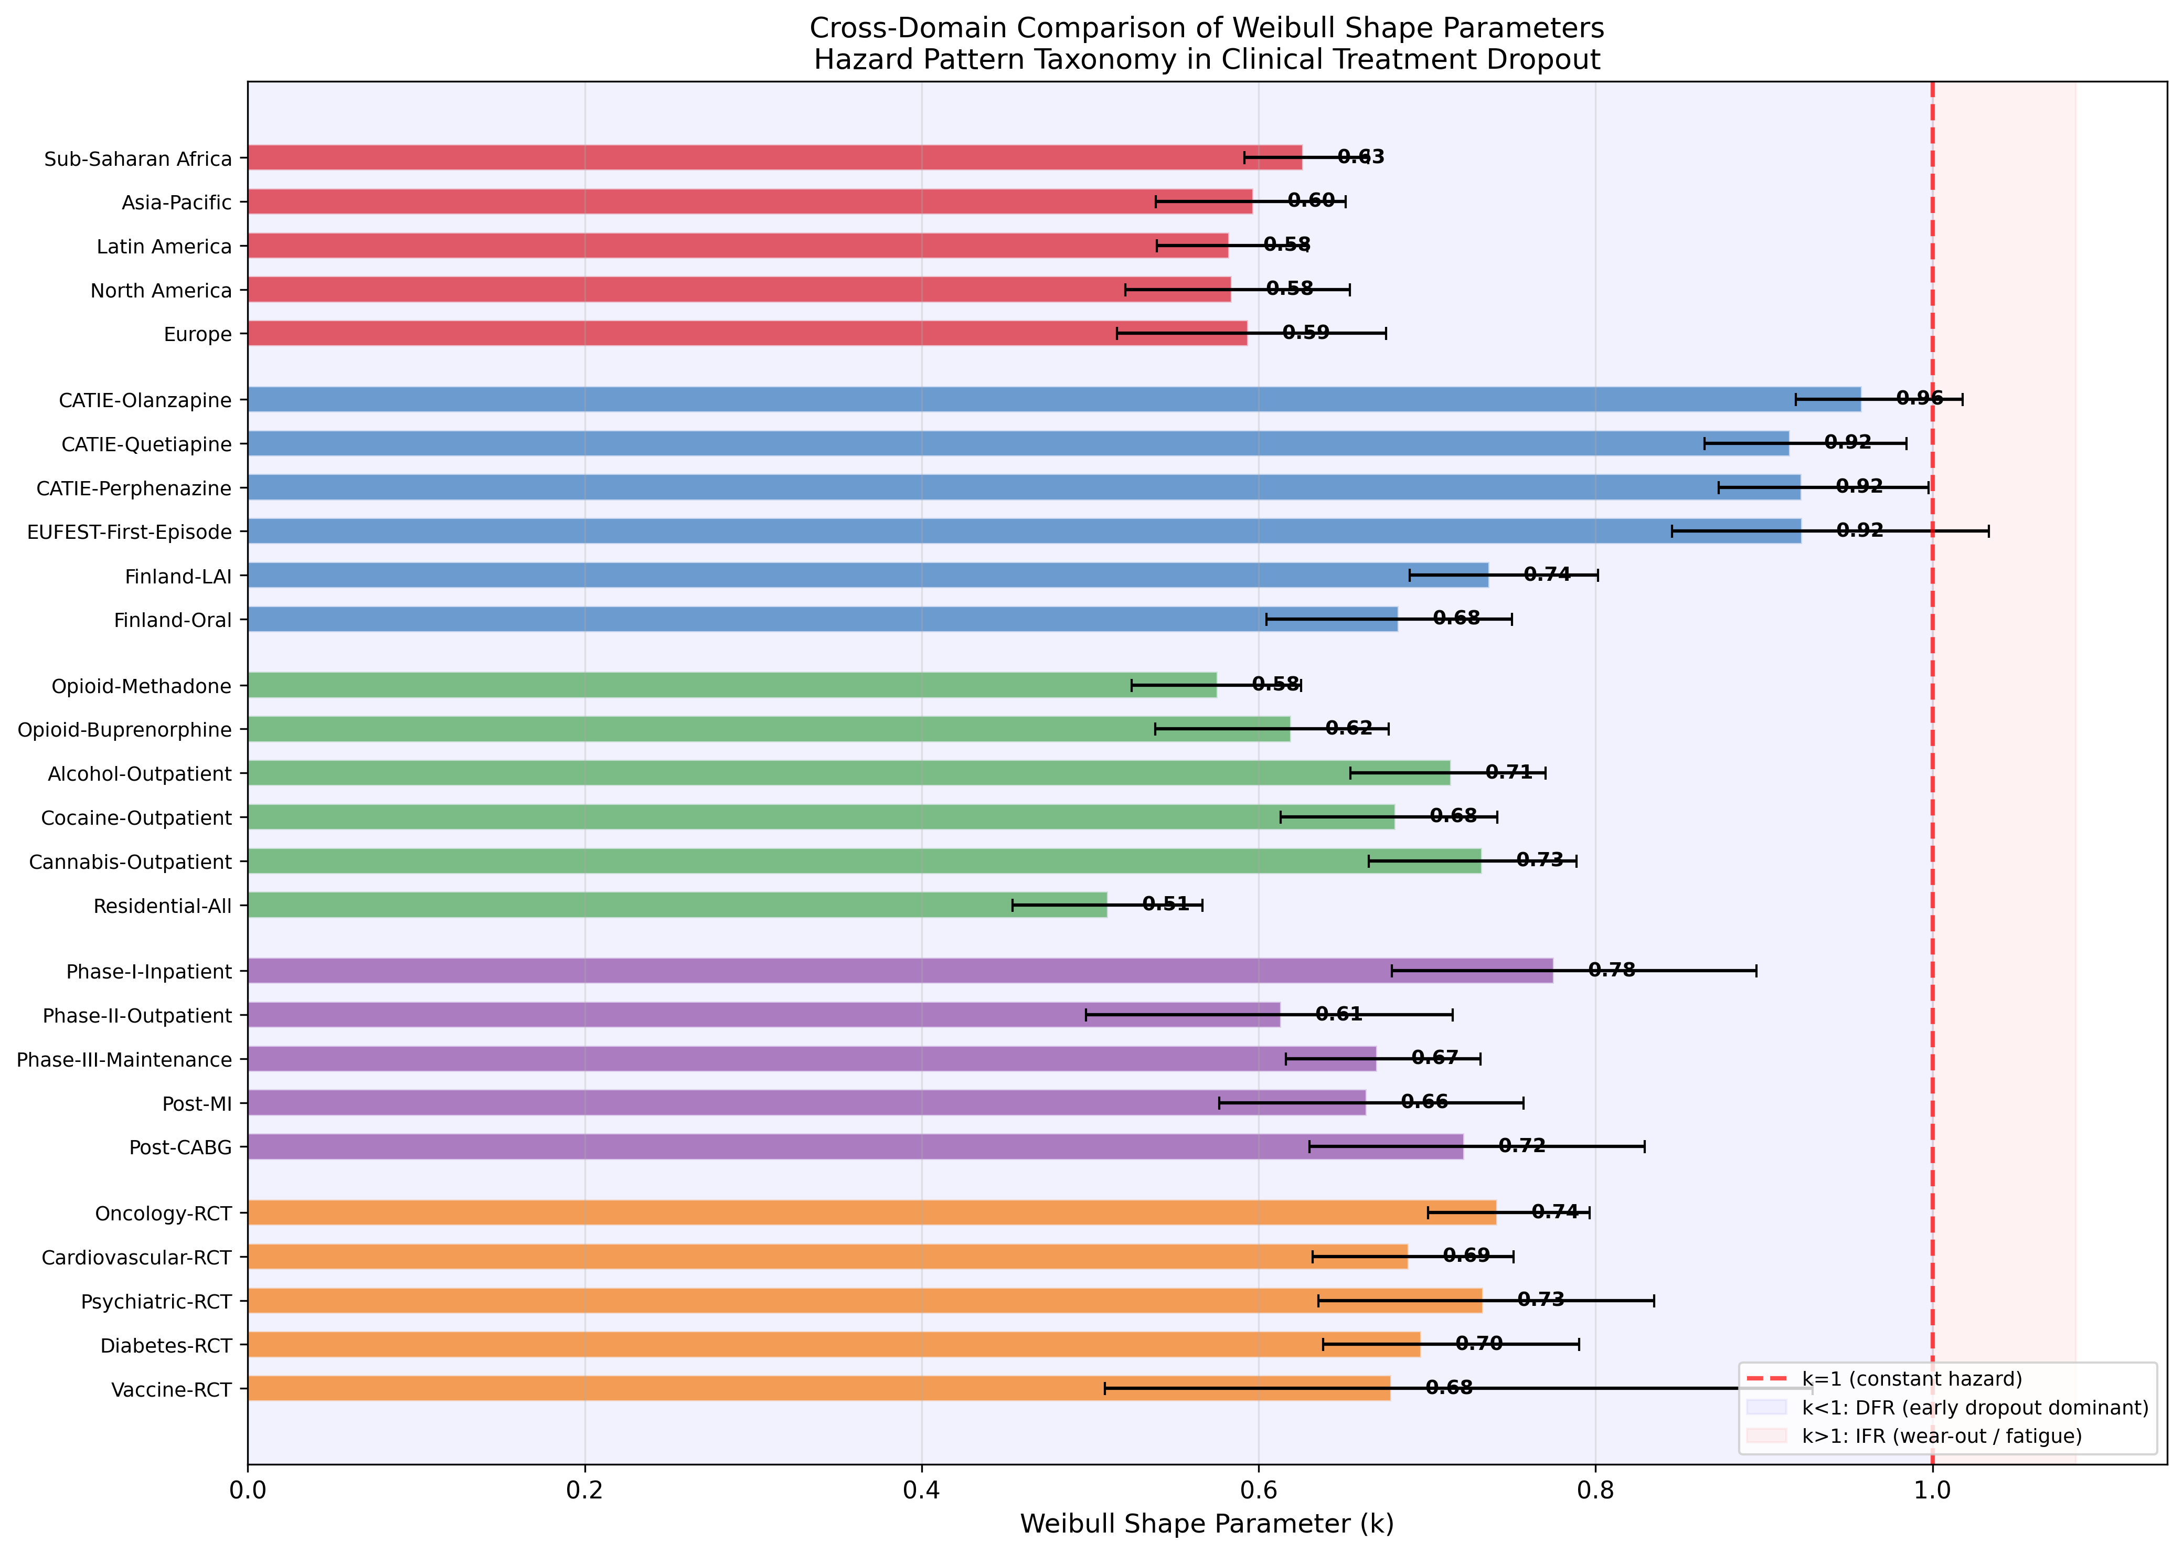
図1. 5オープンエンド領域のワイブル形状パラメータ(k)比較。結核(k=1.22-1.31, IFR)は唯一のIFR領域。
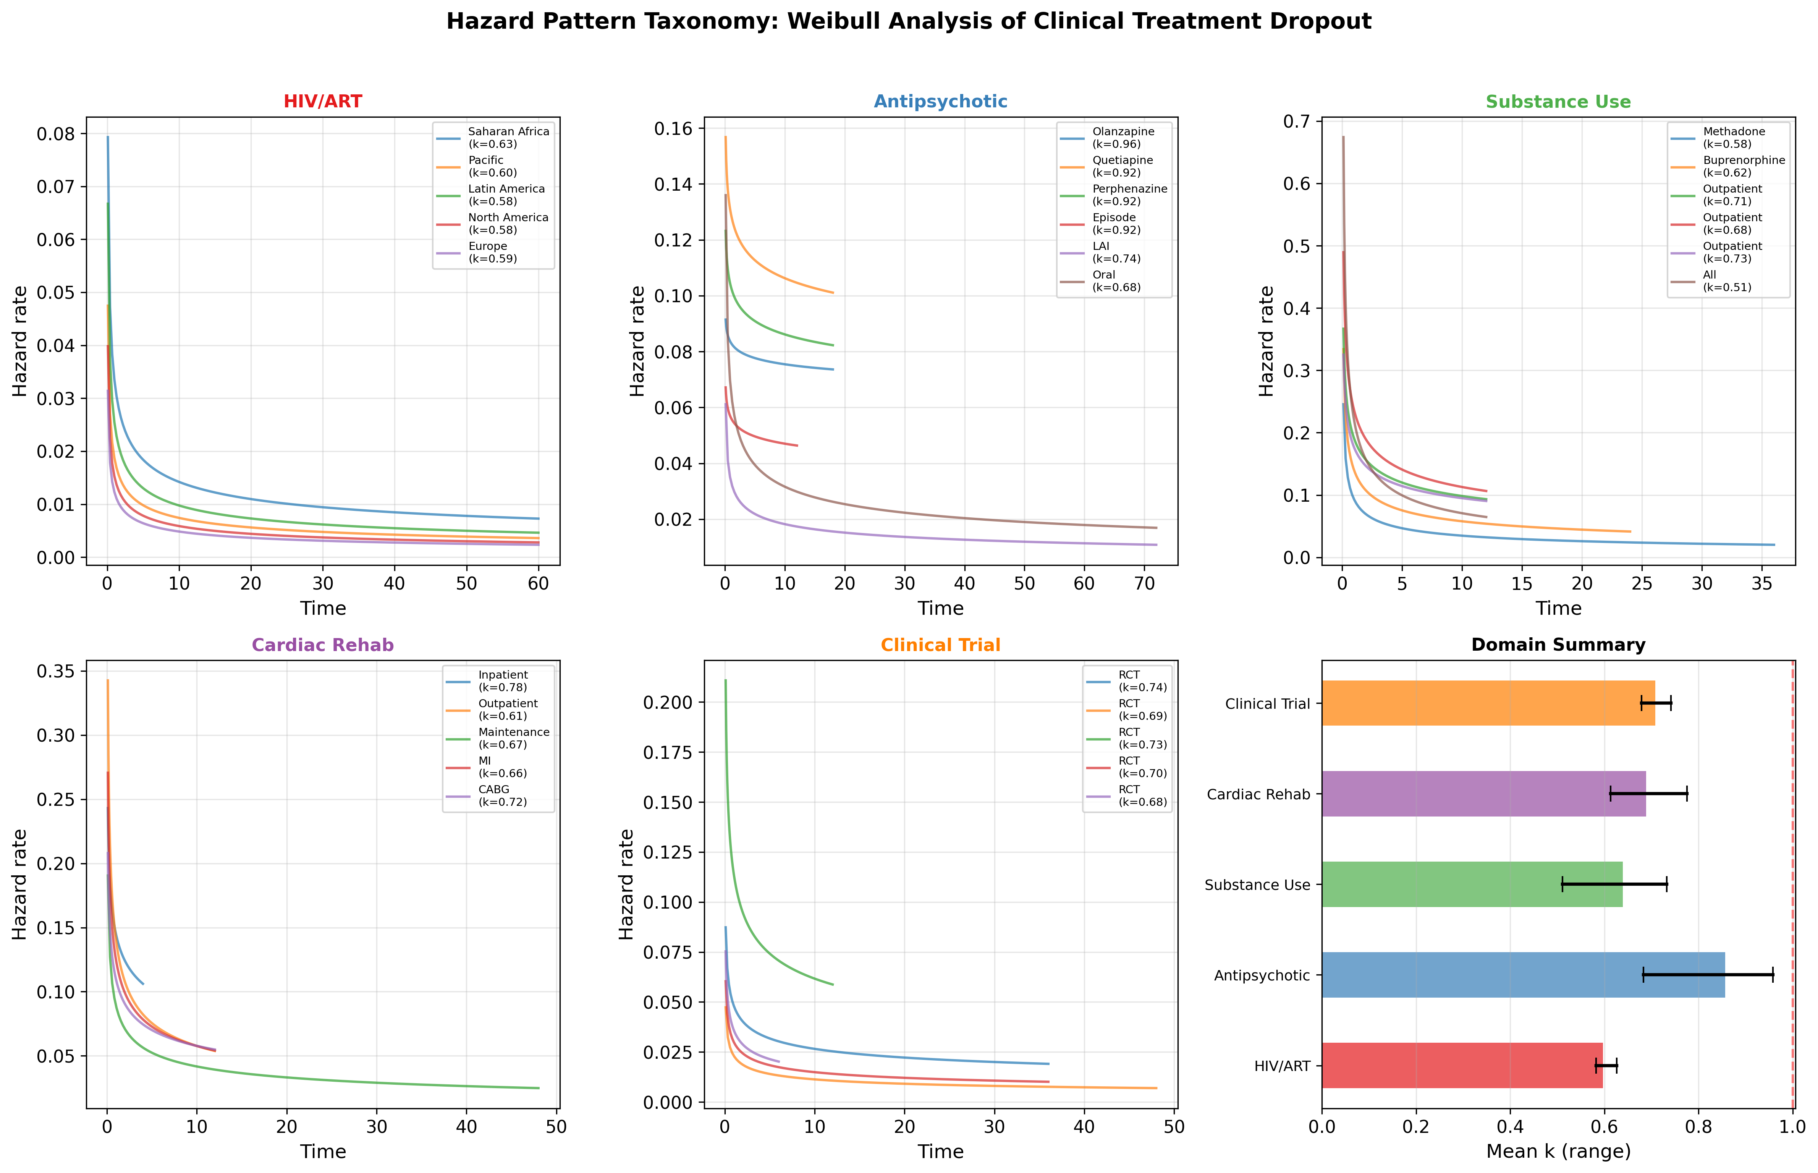
図2. ハザードパターン分類学。全オープンエンド領域で減少型ハザード。

結論
本6領域横断研究は、固定期間治療（IFR）vs オープンエンド治療（DFR）の基本的二分法を明らかにした。32データセット・927,352名のデータにより、ワイブルフレームワークが治療期間構造に基づくフェーズ特異的維持戦略設計の定量的基盤を提供することが示された。

